КГБУ ДО «Алтайский краевой детский экологический центр»
Алтайский край, г. Барнаул

Тема: «Изучение интенсивности роста растений на многоярусной гидропонной установке «Сити-Фермер»

Дорофеева Дарья Александровна
КГБУ ДО «Алтайский краевой детский экологический центр», г. Барнаул
7 класс

Научный руководитель:
Сухоруков Евгений Геннадьевич
старший методист КГБУ ДО АКДЭЦ

г. Барнаул, 2020/2021 учебный год

Оглавление

Введение…………………………………………………… 3
- Обзор литературы……………………………………... 4
- Методы исследования………………………………… 8
3. Результаты исследования …………………………… 9
Выводы…………………………………………………….. 10
Заключение……………………………………………… 11
Список литературы……………………………………….. 12
Приложения………………………………………………... 13

Введение
Возможность круглогодично получать зеленую массу кормовых растений для подкормки животных является одной из актуальных задач мини-зоопарка Алтайского краевого детского экологического центра. В зоопарке содержатся около 60 видов животных, нуждающихся в кормовых растениях. С появлением на базе зоопарка многоярусной гидропонной установки «Сити-Фермер» становится возможным обеспечить животных зелеными кормами круглогодично.
Гидропоника – это метод выращивания растений без грунта, посредством погружения корней в воду или питательный раствор. За последние несколько лет такой метод выращивания культур получил немало положительных отзывов в мире.
Питомцы зоопарка нуждаются круглый год в витаминах, а гидропонный метод позволяет вырастить подходящую зелень — пшеницу, ячмень и многие другие культуры. В связи с этим, становится актуальным изучение интенсивности роста растений на гидропонике.
Цель данной работы: изучить интенсивность роста растений на многоярусной гидропонной установке «Сити-Фермер».
Задачи работы:
1. Смонтировать и запустить в работу многоярусную гидропонную установку «Сити-Фермер».

2. Выяснить размеры проростков пшеницы при выращивании на многоярусной гидропонной установке «Сити-Фермер» и при выращивании традиционным способом.

3. Выяснить интенсивность роста проростков пшеницы при выращивании на многоярусной гидропонной установке «Сити-Фермер» и при выращивании традиционным способом.

Работа проводилась на базе мини-зоопарка и исследовательской лаборатории «Фауна» Алтайского краевого детского экологического центра.
Объект нашего исследования: интенсивность роста кормовых растений на многоярусной гидропонной установке «Сити-Фермер».
Предмет исследования: рост растений на многоярусной гидропонной установке «Сити-Фермер». Методы исследования: наблюдение, эксперимент.
Практическая значимость работы: возможность круглогодично получать зеленую массу кормовых растений для подкормки животных, содержащихся в условиях мини-зоопарка. Ранее подобных исследований в условиях мини-зоопарка не проводилось.

1. Обзор литературы
Что такое гидропоника
С давних времен полезные культуры выращивались на земле. Но, как известно, почва со временем беднеет, ей необходимо время для возобновления минерального состава, а с потребностями человечества сделать это очень трудно. Постоянные посадки, выращивание при обилии удобрений привело к тому, что во многих странах грунт буквально перенасыщен вредными веществами и не содержит в себе ничего полезного [6] .
Гидропоника позволяет решить проблему нехватки качественного грунта. Что такое гидропоника? Гидропоника – это выращивания разнообразных культур без почвы. Для ее осуществления делаются специальные сооружения, конструкции больших и малых размеров – в зависимости от того для какого количества культур они используются и где. Гидропоника направлена на ускорение роста и повышение качества получаемых культур.
Много ученых упорно работало десятки лет, чтобы узнать, что корень извлекает из почвы. Понять это удалось в результате опытов выращивания растений в воде (метод водных культур) [3].
Примерно в одно и то же время в девятнадцатом веке немецкий ботаник Ф.Кноп, а в России К.А.Тимирязев и Д.Н. Прянишников разрабатывали в научных целях метод культуры растений в водных растворах неорганических соединений.
В 1936 г. В США Герикке США испытал выращивание овощей в растворах, назвав данный метод гидропоникой. Первые успешные опыты выращивания овощей в растворах без почвы в нашей стране были поставлены в 1938-1939 гг [6].
Гидропоника переводится с греческого как «рабочий раствор». Он формируется из субстрата и питательного раствора и предназначен для поддержания корневой системы растений, их роста и развития. Необходимые растению вещества (минералы, кальций, магний и железо, сера и фосфор) в оптимальных количествах и пропорциях искусно доставляет гидропоника. Современные способы использования специальных растворов позволяют регулировать температуру и влажность воздуха, продолжительность и интенсивность освещения, режим питания корнеобитаемого пространства. Для каждого растения раствор подбирается индивидуально [2].
Сооружение для гидропоники - чаще всего емкость с питательным раствором (или водой), которая накрыта решеткой или пенопластом с дырочками под рассаду. На решетку насыпается субстрат - кокосовое волокно, торф, мох, керамзит. В этот субстрат и насыпают семена растений. Чтобы культура начала прорастать, решетки и сам субстрат смачивается питательным раствором (или водой) из горшка. Если используется пенопласт, то субстрат не нужен – в дырочки, которые в нем проделывают, опускают рассаду так, чтобы корни касались воды, а стебель находился над пенопластом [1].
Многоярусная гидропонная установка – это одна из наиболее прогрессивных технологий для интенсивного, энергосберегающего и экологически чистого выращивания растений методом многоярусной узкостелажной гидропоники[4].
По данным информационных источников, многоярусная гидропонная установка:
- использует до 98 % объема помещения
- позволяет увеличить посадочную площадь в 4-5 раз и количество культурооборотов растений до 4-9 в год
- увеличивает выход ранней продукции при естественном освещении в 2-3 раза [4].
Так же, преимуществом данного метода выращивания, является автоматический уход за растениями – полив и регулировку освещения производит сама установка с помощью настраиваемого таймера [1]. Другие преимущества выращивания на гидропонике:
– низкая себестоимость,
– экологически чистое выращивание культур,
– существенное уменьшение количества вредных веществ в продукции: нитратов (до 30-40 мг/кг) и пр., – в 8-10 раз ниже ПДК, что соответствует показателям для детского, диетического питания и т.п.,
– многоярусная гидропонная установка позволяет увеличить посадочную площадь теплиц в 4-5 раз,
– увеличение выхода ранней продукции при естественном освещении в 2-3 раза[11],
– увеличение количества культурооборотов растений до 4-9 в год,
– уплотнение посадки растений до 25-30 шт/кв. м.,
– возможность поэтапно расширять объемы производимой продукции,
– уменьшение количества почвогрунта на 1 метре в 4-6 раз, а на 1 растение в 3-4 раза,
– многоярусная гидропонная установка упрощает борьбу с вредителями и заболеваниями,
– упрощение обеспечения технологического доступа и контроля обслуживающего персонала за корневой системой отдельных растений,
– обеспечение индивидуального лечения растений
– многоярусная гидропонная установка исключает заболевания растений нематодой [5]
– исключение системы подпочвенного обогрева, что само по себе сокращает расход тепла на 20%,
– обеспечение одновременного равномерного питания растений в лотках с помощью единой системы подачи питательного раствора,
– сокращение расходов воды на 1 кг продукции в 2,0-2,5 раза по сравнению с капельным поливом или обычными гидропонными установками [7],
– обеспечение заданной циркуляции питательного раствора наиболее благоприятного для корневого питания растений,
– обеспечение жесткой привязки растений в объеме теплицы, позволяющее использовать робототехнику,
– проведение до 6-9 (по 40-50 дней) оборотов в год, обеспечивая непрерывный круглогодичный выход овощной продукции ("зелёный конвейер"),
– интенсификация процессов выращивания культур на всех стадиях технологического процесса,
– многоярусная гидропонная установка позволяет уменьшить в 4-5 раз ценотическое влиянии отдельных растений,
– увеличение продуктивности отдельных растений до 5—6 кг,
– снижение общего расхода тепловой энергии на 50-75%, что обеспечивается за счет размещения 80% отопительных приборов в зоне растений,
– повышение урожайности на 30% только лишь за счет дополнительной подвижности воздуха в зоне ценоза без оборудования дополнительными инженерными системами [9],
– увеличение урожайности сельскохозяйственных культур в 2-3 и более раз по сравнению с обычной,
– обеспечение урожайности сельскохозяйственных культур на высоком уровне – от 120 до 1 500 кг плодоовощной продукции с 1 м2 в год, в 2-3 раза и более раз больше, чем с использованием обычных гидропонных установок или систем капельного полива,
– повышение производительности труда в 2,5-3,0 раза,
– многоярусная гидропонная установка обеспечивает экологическую чистоту производства по отношению к окружающей среде [8].
Если культуру можно выращивать методом гидропоники, то нет смысла тратить на нее ценные грунтовые участки, которые крайне важны при выращивании многих других культур. Растения можно не только высаживать вплотную друг к другу, но и ярусами[13].
Принцип работы любой установки или сооружения для гидропоники один – насытить корни растения необходимыми микроэлементами и веществами для его быстрого роста, максимального и безопасного для человека и самой культуры развития. Вода в подобные сооружения поступает обычно автоматически, и она уже имеет в составе обилие питательных элементов, поэтому поливы просто не нужны [12].
Культуры растут чистыми, без комков земли. Прямо с установки можно брать и кушать вкусную зелень или плоды. Растения недоступны для вредителей, если их специально или случайно не занести на установку. Грызуны и мелкие животные также не смогут повредить растения[15].
На гидропонике можно выращивать культуры на протяжении всего года, если провести отопление и установить установку для контроля микроклимата внутри. Урожайность культур на гидропонике поражает, несмотря на то, что на уход тратиться минимум физических усилий. Пропалывать культуры, удалять сорняки не требуется[10].
Если говорить о теории, то вырастить на гидропонике можно любое растение, включая деревья и кусты. Но на практике метод используется лишь для возделывания овощей и зелени. Чаще всего гидропоника используется при выращивании: огурцов, томатов, бобовых культур, редиса, зелени (лук, базилик, салат, укроп, петрушка) и т. д. Кроме того, гидропонику нередко используют для получения качественной рассады [7].
Методом гидропоники можно вырастить растение намного быстрее, чем обычным способом. Выращивание методом гидропоники не требует никаких добавочных удобрений и подкормок. Нам не требуется ни земля, ни подкормка, ни рыхление почвы. Растение будет чистым. Выращивание на гидропонике можно осуществлять круглогодично[14].

2. Методы исследования

Работа проводилась на базе мини-зоопарка и исследовательской лаборатории «Фауна» Алтайского краевого детского экологического центра (Фото 1, 2 Приложения). Объект нашего исследования: интенсивность роста кормовых растений на многоярусной гидропонной установке «Сити-Фермер». Методы исследования: наблюдение, эксперимент.
Комплектация гидропонной системы «Сити-Фермер» включает:
1. Металлоконструкцию.
2. Светильники.
3. Лотки для выращивания
4. Насосное оборудование.
5. Бак для питательного раствора.
6. Систему подачи питательного раствора.
Стандартные размеры секций - 1000х600мм.
Проведен монтаж оборудования, установка таймера, запуск системы водоснабжения. Для сравнительного анализа интенсивности роста растений на гидропонике и традиционным методом выращивания, произведены посевы семян пшеницы на гидропонике (опытная группа), а так же традиционным способом в лотках размещенных на подоконнике (контрольная группа) (Фото 3, 4 Приложения).
Время посевов: март - апрель. Посевы проведены в трехкратной повторности.
На гидропонной установке в поддоны рассыпали зерно, залили его водой (температура воды 22-27 С).
Накрыли поддоны опытной и контрольной групп плёнкой (чтобы сохранить влажность верхнего слоя семян).
После появления корней, их частичного сплетения между собой и достижения проростками 3-5 см, сняли плёнку.
Полный цикл выращивания (от замачивания зёрен до выемки продукции) –15 дней (Фото 5, 6 Приложения).

3. Результаты исследования

При выращивании зелени гидропонным методом в лотке образуется своеобразное переплетение корней с проросшими семенами. На шестые сутки после выставления лотков на свет толщина этого слоя достигает 4-5 см и вырастает густая зеленая масса.
Результаты наблюдений представлены в таблице 1 и диаграмме 1.
Таблица 1
Размеры проростков пшеницы, см и относительная скорость роста, мм в день
Дни эксперимента | Опытная группа |  | Контрольная группа
 | Размеры проростков, мм | Относительная скорость роста, мм в день | Размеры проростков, мм | Относительная скорость роста, мм в день
3-й | 10 | 3,3 | 10 | 3,3
6-й | 68 | 19,3 | 59 | 16,3
9-й | 141 | 24,3 | 121 | 20,7
12-й | 198 | 19,0 | 169 | 16,0
15-й | 251 | 17,7 | 209 | 13,3

На основе анализа из таблицы видно, что размеры проростков пшеницы, выращенных на гидропонной установке «Сити-Фермер» уже с 6-го дня превосходят по высоте растения контрольной группы, на 10мм.
С 9-го дня проростки в опытной группе больше, чем в контрольной на 20мм. На 12-й день проростки опытной группы превышают контроль на 29мм.
К 15-му дню опытная группа больше контроля на 42мм. Относительная скорость роста на гидропонной установке так - же выше, чем в контрольной группе.
Таким образом, за 15 дней исследования, растения на гидропонике увеличились в своем росте на 25 см., тогда как растения в лотках на подоконнике на 21 см. Растение на гидропонике визуально выглядит более здоровым, темпы его роста опережают растение в лотках на подоконнике.

Диаграмма 1

Размеры проростков пшеницы

Выводы

1. Смонтирована и запущена в работу многоярусная гидропонная установка «Сити-Фермер».

2. Размеры проростков пшеницы на многоярусной гидропонной установке «Сити-Фермер» больше на 42мм к 15-му дню, чем при выращивании традиционным способом.

3. Интенсивность роста проростков пшеницы на многоярусной гидропонной установке «Сити-Фермер» выше, чем при выращивании традиционным способом на 3,0 - 4,3 мм в день.

Заключение

Гидропонная установка позволяет легко создавать оптимальные условия для роста растений, получать высокие урожаи, экономить воду, питательные вещества. Она делает ненужным всю трудоемкую работу по обработке (гербициды) и удобрению почвы. Технология выращивания требует сравнительно небольшой площади и объема, что открывает перед гидропоникой самые широкие перспективы.
Скорость прорастания семян, скорость роста «пищевой зелени», выращенной методом гидропоники, безопасность её употребления подтверждает предположение о преимуществе этого метода над почвенным методом выращивания растений и предположение о возможностях выращивания растений в условиях мини-зоопарка АКДЭЦ.

Список литературы

1. Алиев Э. А. Питательные растворы для выращивания рассады при беспочвенной культуре.— В кн.: Физиология растений, 2001—176с.
2. Брызгалов В. А., Советкина В. Е., Савинова Н И. Овощеводство защищенного грунта.— М.: Колос, 1993.— 351 с.
3. Магницкий К. П. Диагностика потребности растений в удобрениях.— М.: Моск. рабочий, 2002.— 270 с.
4. Митрофанов Б. А., Гуляев Б. П., Алиев Э. А. Митрофанова С. В.: Физиология и биохимия культурных растений, 1998.- 298с.
5. Овощеводство защищенного грунта /Под ред. С. Ф. Ващенко,— М.: Колос, 1994,-34с.
6. Чесноков В.А., Базырина Е.Н., «Выращивание растений без почвы», Ленинград, Ленинградский университет, 1994 г.
Интернет источники:
7. http://www.botanichka.ru/blog/2011/01/06/hydroponic-2/
8. http://www.7dach.ru/janlight/elektronnyy-ogorod-na-vashem-podokonnike-6-variantov-4790.html
9. http://www.prodindustry.ru/archive/2005/december/0005.php
10. http://growhead.com/
11.http://www.promgidroponica.ru/vsjo-o-gidroponike
12.www.gidroponica.su – Гидропоника своими руками
13.www.ponics.ru – Гидропонное выращивание растений
14.http://gidroponika.com/content/view/735/236/ Гидропонный журнал
15. https://fermerok.info/chto-takoe-gidroponika

Приложения

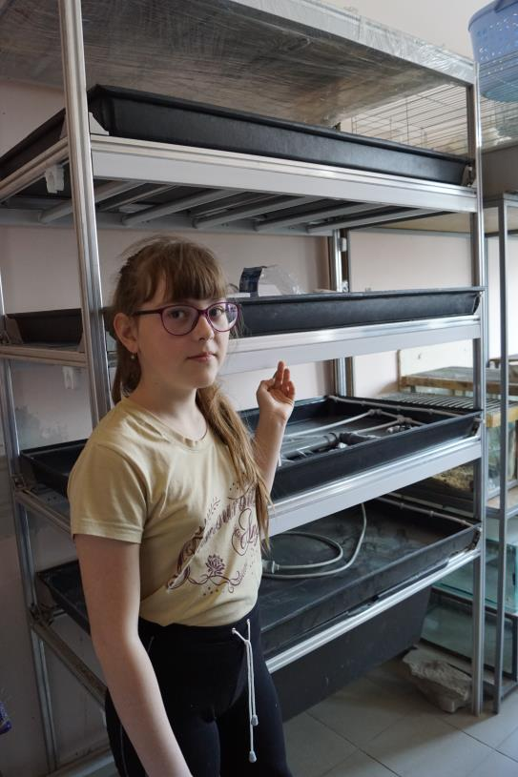

Фото 1. Многоярусная гидропонная установка «Сити-Фермер»

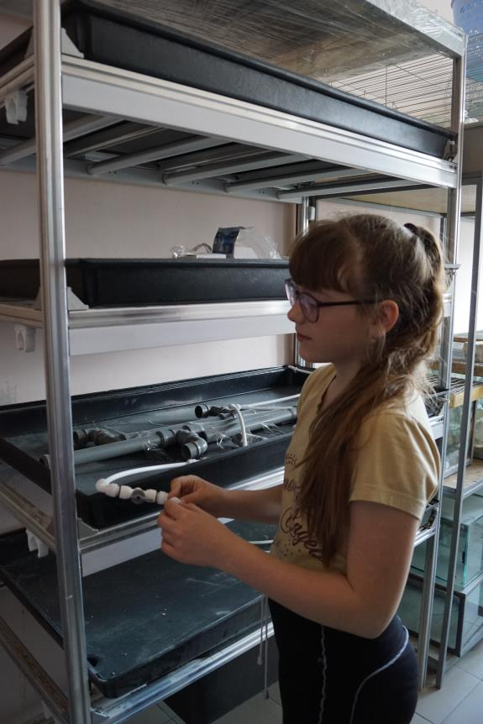

Фото 2. Подготовка гидропонной установки к запуску

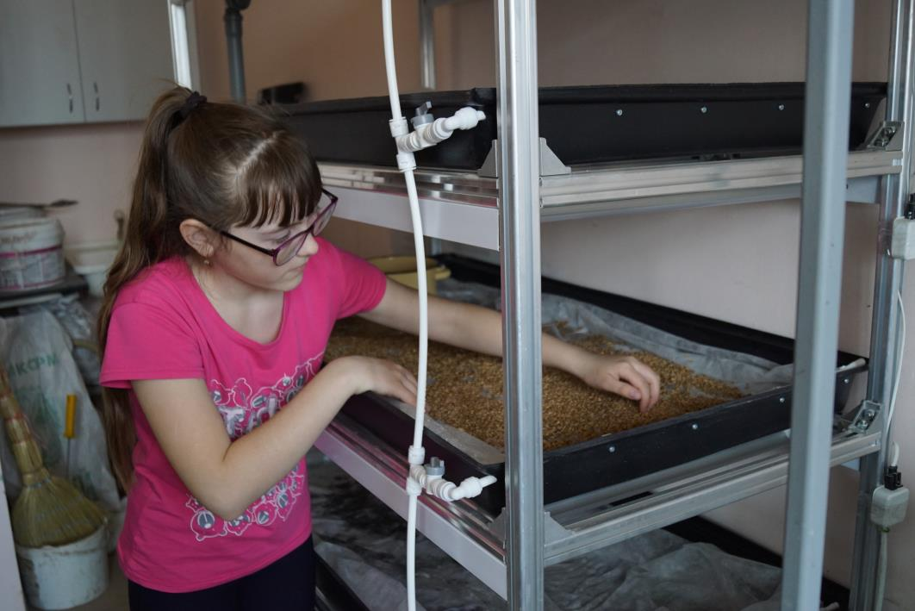

Фото 3. Посев семян пшеницы на гидропонной установке

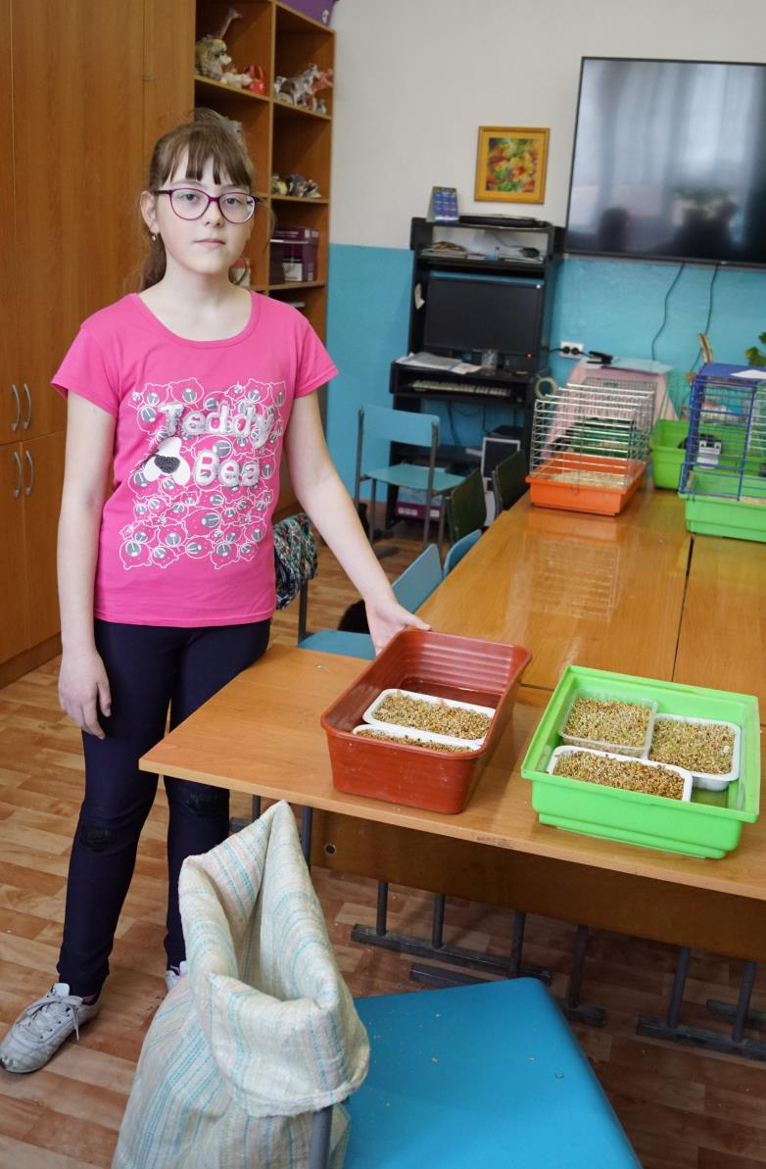

Фото 4. Посев семян пшеницы в ящиках

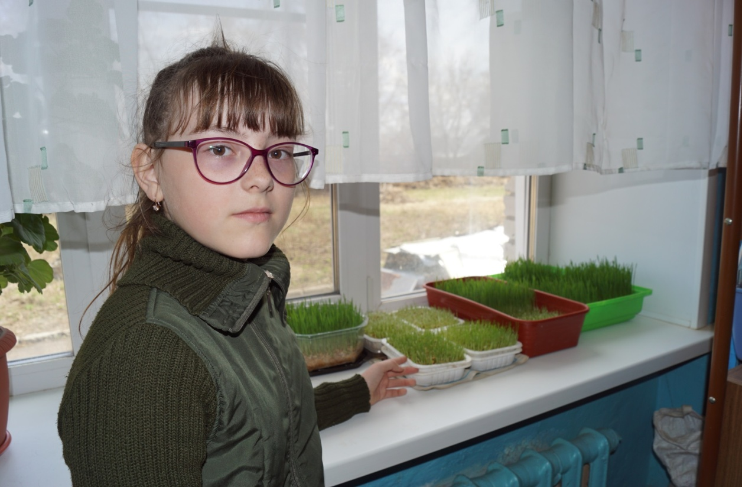

Фото 5. Ростки пшеницы в обычных условиях

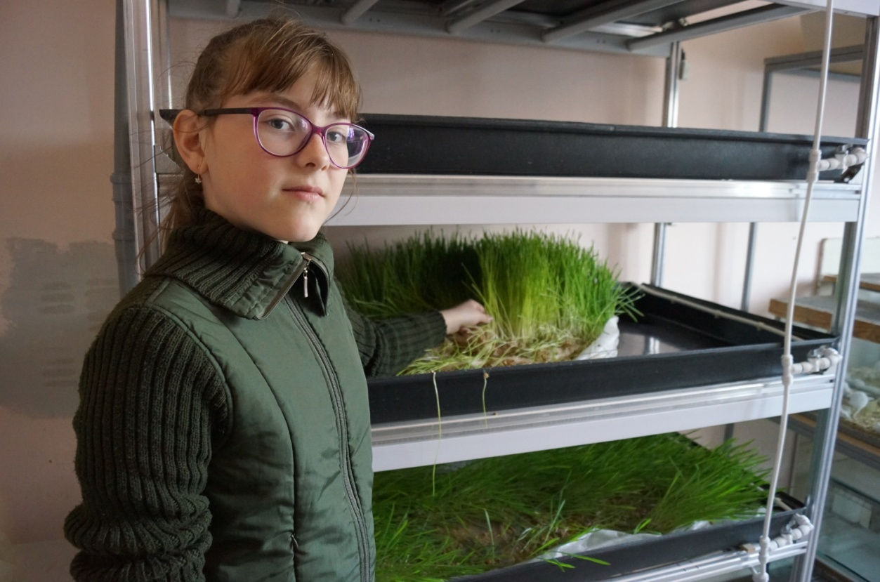

Фото 6. Ростки пшеницы на гидропонной установке

